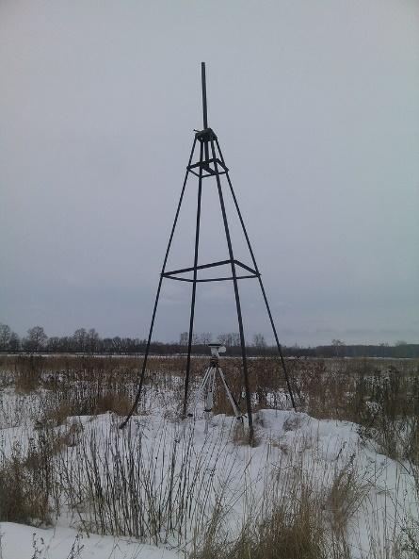
В Вологодской области проведены работы по установлению
охранных зон 57-ми пунктов государственной геодезической сети

В целях реализации требований Положения об охранных зонах пунктов государственной геодезической сети, государственной нивелирной сети и государственной гравиметрической сети, утвержденного постановлением Правительства РФ от 21.08.2019 №1080, Управлением Росреестра по Вологодской области проведена работа по установлению охранных зон 57-ми пунктов государственной геодезической сети.
23.03.2020 и 24.03.2020 сведения об охранных зонах пунктов государственной геодезической сети внесены в Единый государственный реестр недвижимости:

№ п/п | Название пункта государственной геодезической сети | Наименование муниципального района Вологодской области | Учетный номер охранной зоны пункта в Едином государственном реестре недвижимости
1 | Давыдовская | Белозерский район | 35.03.2.527
2 | Мегра | Белозерский район | 35.03.2.528
3 | Вотцара | Вытегорский район | 35.01.2.704
4 | Поржала | Вытегорский район | 35.01.2.705
5 | Лучное | Вытегорский район | 35.01.2.706
6 | Кейручей | Вытегорский район | 35.01.2.707
7 | Солза | Вытегорский район | 35.01.2.708
8 | Пирогово | Вытегорский район | 35.01.2.709
9 | Соколье | Вытегорский район | 35.01.2.710
10 | Воскресенское | Череповецкий район | 35.22.2.317
11 | Шексна | Череповецкий район | 35.22.2.318
12 | Ирдоматка Сев. | Череповецкий район | 35.22.2.319
13 | Ирдоматка | Череповецкий район | 35.22.2.320
14 | Ирдоматка Южн. | Череповецкий район | 35.22.2.321
15 | Малечкино Нов. | Череповецкий район | 35.22.2.322
16 | Норой | Шекснинский район | 35.23.2.665
17 | Городище | Шекснинский район | 35.23.2.666
18 | Домшино Южн. | Шекснинский район | 35.23.2.667
19 | Безымянное | Шекснинский район | 35.23.2.668
20 | Красный Дор | Шекснинский район | 35.23.2.669
21 | Нова | Кирилловский район | 35.05.2.717
22 | Косино | Кирилловский район | 35.05.2.718
23 | Песчанка | Кирилловский район | 35.05.2.719
24 | Старцево | Кирилловский район | 35.05.2.720
25 | Воробьево | Кирилловский район | 35.05.2.721
26 | Васькино | Кирилловский район | 35.05.2.722
27 | Мыс | Кирилловский район | 35.05.2.723
28 | Низбодка | Кирилловский район | 35.05.2.724
29 | Красный Бор | Кирилловский район | 35.05.2.725
30 | Топорная | Кирилловский район | 35.05.2.726
31 | Погост | Кирилловский район | 35.05.2.727
32 | Розбуй | Кирилловский район | 35.05.2.728
33 | Гавронькин | Кирилловский район | 35.05.2.729
34 | Верблюжий Горб | Кирилловский район | 35.05.2.730
35 | Шатрец | Кирилловский район | 35.05.2.731
36 | Гнилуха | Кирилловский район | 35.05.2.732
37 | Талицкое | Кирилловский район | 35.05.2.733
38 | Лендома | Кирилловский район | 35.05.2.734
39 | Горушка | Кирилловский район | 35.05.2.735
40 | Окуньково | Кирилловский район | 35.05.2.736
41 | Зимарь | Кирилловский район | 35.05.2.737
42 | Чаща | Кирилловский район | 35.05.2.738
43 | Большое | Кирилловский район | 35.05.2.739
44 | Улома | Кирилловский район | 35.05.2.740
45 | Митюковское | Кирилловский район | 35.05.2.741
46 | Шейское | Кирилловский район | 35.05.2.742
47 | Бол. Пепел | Кирилловский район | 35.05.2.743
48 | Костюнино | Кирилловский район | 35.05.2.744
49 | Голый | Кирилловский район | 35.05.2.745
50 | Соколье | Кирилловский район | 35.05.2.746
51 | Порог | Бабаевский район | 35.02.2.422
52 | Шиглино Нов. | Бабаевский район | 35.02.2.423
53 | Вельги | Бабаевский район | 35.02.2.424
54 | Березовец Нов. | Бабаевский район | 35.02.2.425
55 | Мошница | Бабаевский район | 35.02.2.426
56 | Рудинец | Бабаевский район | 35.02.2.427
57 | Шоборово | Кадуйский район | 35.20.2.147

Напоминаем, что в пределах границ охранных зон пунктов запрещается использование земельных участков для осуществления видов деятельности, приводящих к повреждению или уничтожению наружных опознавательных знаков пунктов, нарушению неизменности местоположения их центров, уничтожению, перемещению, засыпке или повреждению составных частей пунктов. Также на земельных участках в границах охранных зон пунктов запрещается проведение работ, размещение объектов и предметов, которые могут препятствовать доступу к пунктам.

Пресс-служба Управления Росреестра по Вологодской области

